新竹市立三民國中電腦閱卷答案卡閱卷標準與劃記說明

1. 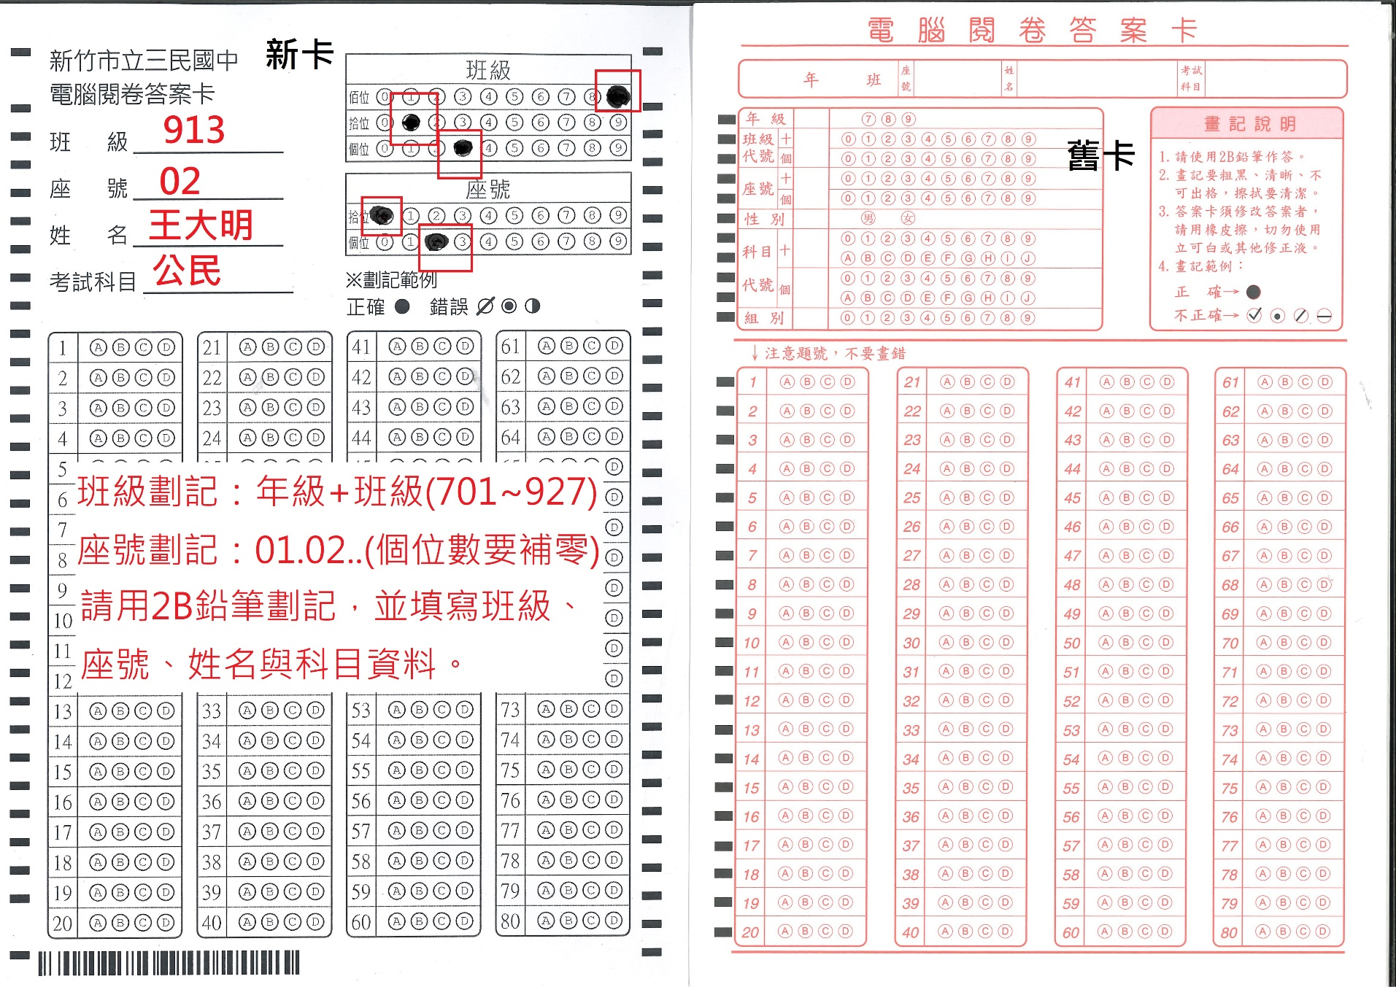答案卡上方基本資料欄請填寫清楚後，再塗圈劃記。
2. 一律以**2B**鉛筆塗圈劃記，請參考右圖範例：
3. 班級：年級+班級(701~925)。  
   如913班：佰位劃**➈**、拾位劃**➀**、個位劃**➂**。
4. 座號：第一列為拾位數；第二列為個位數。  
   如02號：拾位劃**🄋**、個位劃**➁**。
5. 請按題號將答案劃記入答案卡，一律用2B鉛筆劃記塗滿，勿超出圓圈外。
6. 答案卡需保持清潔，不可任意污損、摺疊或在圓圈以外地方劃記。
7. 學生若對自己的成績或答案有疑問，請在上課老師發下答案卡後，當堂課立即向任課教師提出成績複查，由電腦讀卡機重讀答案卡(僅重讀計分)，該節下課後不予受理。
8. **以下兩種情形，依據本校《試場規則與違規處理辦法》處理︰**
9. **未依規定以2B鉛筆劃記者，即以0分計。**
10. **任意汙損卡片致影響判讀者，即以0分計。**
11. **答案卡「基本資料欄」、「班級」與「座號」三項，任一項未填寫完整或劃錯者扣1分，二項則扣2分依此類推，全錯或全未劃記最多扣3分。**
12. 劃卡過程中若有修正答案，需以2B專用橡皮擦將原記號完全擦拭乾淨後，再行劃記。答案卡如有劃記不明顯、擦拭不乾淨或重讀答案卡等，一律依照電腦讀卡機判讀結果為準。